# Код

def input_array():  
 a = []  
 for i in input('Enter array. All numbers in single line. Negative number indicates end of the array\n').split():  
 if int(i) < 0:  
 return a  
 else:  
 a.append(int(i))  
 return a  
  
  
def merge_arrays(a, b):  
 c = a.copy()  
 for i in a:  
 if i != 0:  
 c.append(i)  
 else:  
 c.append(-5)  
 return c  
  
  
def count_less_than(a, n):  
 count = 0  
 for i in a:  
 if i < n:  
 count += 1  
 return count  
  
  
a = input_array()  
b = input_array()  
c = merge_arrays(a, b)  
n = int(input('Enter a number\n'))  
  
print('First array :', a, '\nThere are', count_less_than(a, n), 'elements that are less than', n)  
print('Second array:', b, '\nThere are', count_less_than(b, n), 'elements that are less than', n)  
print('Third array :', c, '\nThere are', count_less_than(c, n), 'elements that are less than', n)

# 2.

Проверим работу программы на некотором входе.

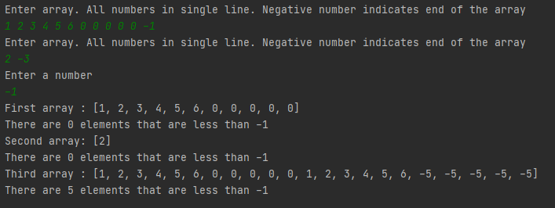

# 3.

Несколько скринов вывода

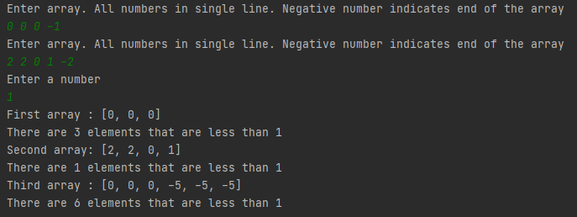

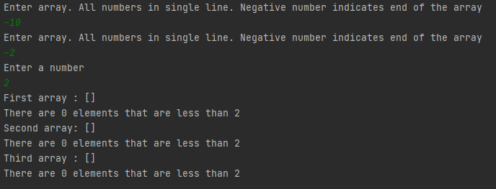

# 4. Вопросы

1)Как задаётся функция в языке Python?

Через ключевое слово def. def <function name>(<arguments>):

Пример

def my_function(a, b):

2)Что такое список (list)?

Лист из питона – это фактически std::vector из c++. Это тип данных, подобный массиву. Отличие в том, что лист не фиксированной длины, имеет разные методы для работы (вроде append(), clear(), copy() и другие).